**СОДЕРЖАНИЕ**

ВВЕДЕНИЕ 5

АНАЛИТИЧЕСКАЯ ЧАСТЬ 8

1 АНАЛИЗ ПРЕДМЕТНОЙ ОБЛАСТИ 8

1.1 Анализ подразделения ХХХХХХХХ организации ХХХХХ 8

1.1.1 Дерево бизнес-направлений организации 8

1.1.2 Сопоставление бизнес-процессов и критических факторов успеха организации 9

1.1.3 Анализ структуры и нормативной документации, регламентов подразделения «ххххххххххх» организации / университета, регулирующих выполнение выбранного бизнес-процесса 10

1.2 Моделирование бизнес-процесса ххх хххххх ххххххх ххххххххххххххххх 11

1.2.1 Моделирование ххххххххххххх “КАК ЕСТЬ” 11

1.2.2 Моделирование процесса “КАК ДОЛЖНО БЫТЬ” 18

1.3 Анализ рынка программного обеспечения для автоматизации бизнес-процесса ХХХХХХХХХХХХ 21

1.4 Анализ стейкхолдеров и их требований к разрабатываемой системе 22

1.5 Выбор средств разработки 22

1.6 Техническое задание на разработку корпоративной информационной системы 23

1.7 Выводы по разделу 23

ПРОЕКТНАЯ ЧАСТЬ 24

2 ПРОЕКТИРОВАНИЕ И РАЗРАБОТКА ПРОЕКТА 24

2.1 Структурирование требований к разрабатываемой системе 24

2.2 План разработки ПО 26

2.3 Разработка прототипа модели DL с описанием ПЛАНИРУЕМОГОхххххх хххх – ) Это один из вариантов названия раздела. Не нужно всё копировать 26

2.3.1 Формирование набора данных хххх хххх хх хххххх 26

2.3.2 Выбор модели DL и инструментальных средств интеллектуального ххх хх хххх 26

2.4 Обучение модели DL 28

2.5 Разработка/модификация/разработка программного модуля/приложения (участие в разработке прикладной библиотеки, разработка локальных политик сетевой безопасности и т.п.) – КОНЕЧНЫЙ ВАРИАНТ ИС ПОД ВКР 28

2.6 Разработка прототипа модели DL с описанием ПЛАНИРУЕМОГОхххххх хххх – ) Это один из вариантов названия раздела. Не нужно всё копировать 30

2.6.1 Формирование набора данных хххх хххх хх хххххх 30

2.6.2 Выбор модели DL и инструментальных средств интеллектуального ххх хх хххх 30

2.7 Обучение модели DL 31

2.8 Разработка/модификация/разработка программного модуля/приложения (участие в разработке прикладной библиотеки, разработка локальных политик сетевой безопасности и т.п.) – КОНЕЧНЫЙ ВАРИАНТ ИС ПОД ВКР 32

2.8.1 Разработка модели доступа к данным 33

2.8.2 Тестирование разработанного ПО 34

2.8.3 План внедрения и развертывания ПО 34

2.9 Руководства администратора и пользователя корпоративной информационной системы 34

2.10 Выводы по главе 2 35

ЭКОНОМИЧЕСКАЯ ЧАСТЬ 36

3 ОБОСНОВАНИЕ ЭКОНОМИЧЕСКОЙ ЭФФЕКТИВНОСТИ ОТ РАЗРАБОТКИ ИС 36

3.1 Расчет затрат на разработку ИС 36

3.2 Выбор и обоснование методики расчёта экономической эффективности 36

3.3 Оценка затрат на разработку и внедрение АИС 36

3.3.1 Затраты на этапе разработки информационной системы 39

3.3.2 Затраты на этапе внедрения 41

3.3.3 Затраты на этапе эксплуатации 42

3.4 Эффект от внедрения АИС 42

3.5 Экономический эффект 44

3.6 Социальный эффект 46

3.7 Научный эффект 46

3.8 Организационный эффект 46

3.9 Эффективность внедрения АИС (ПО ПРИМЕРУ) 47

3.10 Расчёт показателей экономической эффективности проекта (ПО ПРИМЕРУ) 48

3.11 Выводы по главе 3 56

ЗАКЛЮЧЕНИЕ 58

СПИСОК ЛИТЕРАТУРЫ 59

ПРИЛОЖЕНИЯ 60

Приложение 1. Техническое задание на разработку корпоративной электронной библиотеки в университете 60

Приложение 2. Исходный код “Авторизация” 66

Приложение 3. Руководство администратора корпоративной информационной системы 70

Приложение 4. Руководство пользователя корпоративной информационной системы 73

# ВВЕДЕНИЕ

Растущий технический прогресс в купе с растущими потребностями организаций всех сферах требуют все большего увеличения производительности и повышения качества работы. Технологические решения в области искусственного интеллекта в виде разработки и внедрения интеллектуальных моделей направленны на удовлетворение данного спроса. Потому, разработка информационной системы мониторинга цен на образовательные услуги, является крайне актуальной темой исследования.

**Актуальность работы** обусловлена растущим стандартом качества и производительности и ростом рынка в сфере образовательных услуг с ежегодно пополняющимся списком направлений для подготовки, что создает потребность в создании автоматизированной системы мониторинга цен и дальнейшего прогнозирования ценообразования.

**Объектом исследования** моей выпускной квалификационной работы стал рынок образования предоставляемый различными учреждениями включая вузы, колледжи, шкоды и курсы повышения квалификации, основную задачу которого, входит определение цен и прогнозирования.

**Предметом исследования** выпускной квалификационной работы является процесс мониторинга цен на образовательные услуги с использованием современных методов анализа данных и технологий искусственного интеллекта. В работе будут рассмотрены подходы к автоматизации сбора и обработки информации о ценах, а также механизмы прогнозирования их изменения.

**Цель** выпускной квалификационной работы является разработка и внедрение интеллектуальной системы мониторинга цен на образовательные услуги, которая могла бы обеспечить пользователей актуальной информацией рынка образовательных услуг, а также иметь возможность спрогнозировать изменение цен с течением времени. Создание подобной системы позволит улучшить процесс принятия решения.

**Основные задачи необходимые для достижения цели:**

1. Провести анализ предметной области для выявления бизнес-процессов интеллектуальной системы мониторинга цен на образовательные услуги.
2. Сформировать необходимые функциональные требования к будущей ИС.
3. Проанализировать базы данных (БД) и средства разработки для будущей ИС.
4. Создать модель данных на физическом и логическом уровне.
5. Разработать ИС и создать диаграмму использования готового решения.
6. Оценить целесообразность разработки ИС и ее себестоимость.

Моя бакалаврская работа состоит из:

* Введения
* Первой главы - теоретическая часть
* Второй главы - практическая часть
* Третьей главы - экономическая часть
* Заключения - выводы
* Списка литературы

Первая глава, посвящена описанию структуры интеллектуальной системы. Выявления возможных недостатков в работе системы и поиск пути решения проблем для повышения производительности модели и оптимизации рабочего процесса.

Вторая глава, посвящена процессу разработки базы данных и самой интеллектуальной системы с диаграммой использования.

В третьей главе, описана экономическая часть проекта. Дана оценка себестоимости и целесообразности разработки данного продукта.

# АНАЛИТИЧЕСКАЯ ЧАСТЬ

# АНАЛИЗ ПРЕДМЕТНОЙ ОБЛАСТИ

## Анализ интеллектуальной системы

### Дерево бизнес-направлений организации

### Моделирование интеллектуальной системы

IDEF0 (Integration Definition for Function Modeling) — это методология моделирования, используемая для описания и анализа функциональных процессов в системах. Она позволяет визуализировать функции и их взаимосвязи, а также взаимодействие между различными элементами системы. IDEF0 часто используется в бизнесе, инженерии и системном анализе для улучшения понимания процессов и их оптимизации.

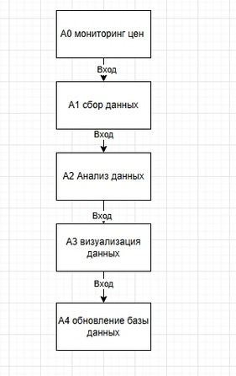

Рисунок 1.3 - IDEF0

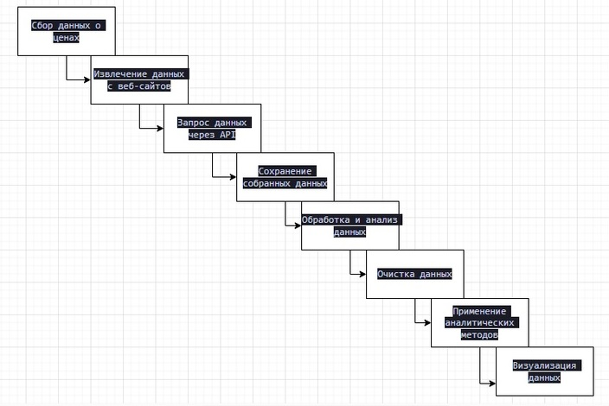Рисунок 1.4 - IDEF3

Х

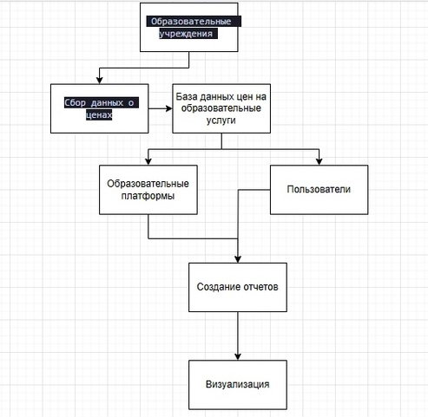

Рисунок 1.5 - Нотация Гейна-Сарсона (DFD)

Н на рисунке 1.6

Хх.

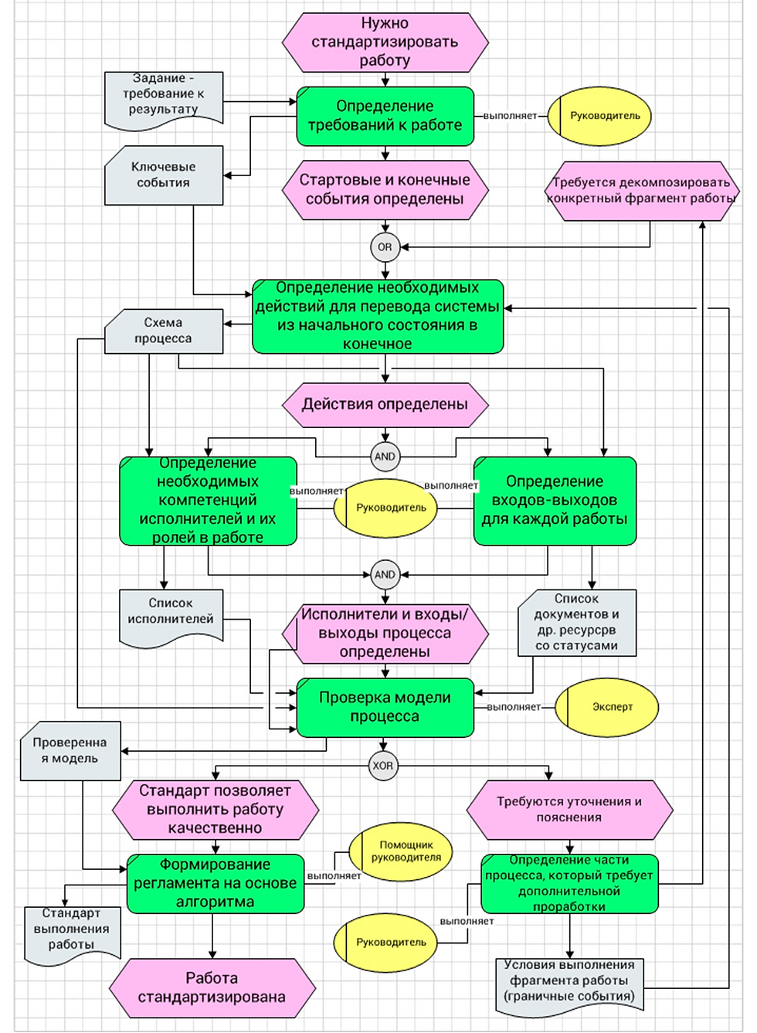

Рисунок Х.Х - Метод цепочки процессов, управляемой событиями (EPC)

Хх.

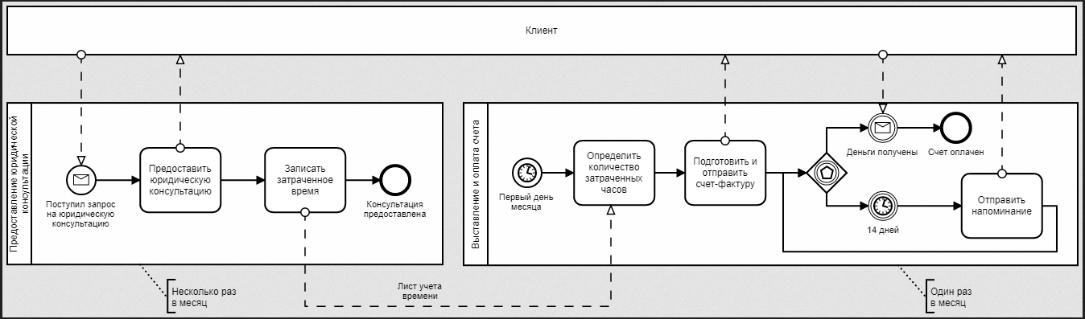

Рисунок Х.Х - Нотация BPMN

Хх.

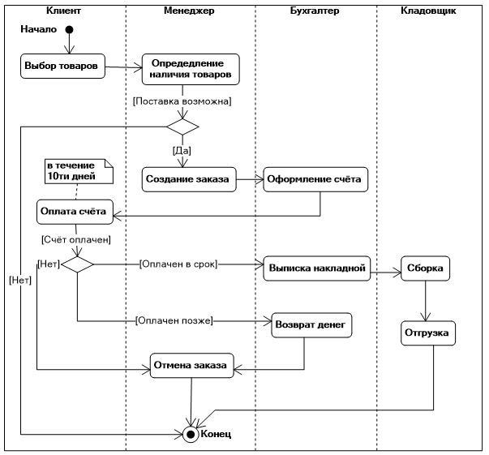

Рисунок Х.Х - Нотация UML - Диаграмма активностей (Activity diagram)

Хх.

Таблица 1.2 Матрица распределения ответственности

|  |  |  |  |
| --- | --- | --- | --- |
| Процесс | РП | Р | П |
| Сбор данных о ценах | i | a | i |
| Обработка и анализ данных | i | r | i |
| Обновление базы данных | i | a | c |
| Создание отчетов | i | a | i |
| Обратная связь от пользователей | i | i | r |

Роли в таблице:

Руководитель проекта (РП)

Разработчик (Р)

Пользователь (П)

матрица RACI, где:

R (Responsible) — ответственный за выполнение задачи

A (Accountable) — ответственный за результат

C (Consulted) — консультируемый

I (Informed) — информируемый

### Моделирование процесса “КАК ДОЛЖНО БЫТЬ”

Оценить степень проблемности бизнес-процесса

Разработать цели и ключевые показатели улучшения бизнес-процесса

Построить модель «КАК ДОЛЖНО БЫТЬ» **в той же нотации**, что и «КАК ЕСТЬ»

**Для каждой диаграммы/таблицы нужно сделать подробное описание!**

**Примечание**: К ключевым показателям относятся:

**Внешние**:

* Результаты бизнес-процесса
* Стоимость бизнес-процесса
* Длительность бизнес-процесса
* Качество результата бизнес-процесса (внешнее качество)

**Внутренние:**

* Качество выполнения бизнес-процесса (внутреннее качество)
* Организационная фрагментарность бизнес-процесса
* Информационная фрагментарность бизнес-процесса
* Количество выходов бизнес-процесса

**Примечание2**: Процесс в модели «КАК ДОЛЖНО БЫТЬ» должен быть оптимизирован (по сравнению с «КАК ЕСТЬ»)! Есть несколько методов оптимизации:

- метод минимизации устной информации и улучшения форм сбора и передачи информации

- метод параллельного выполнения бизнес-процессов

- метод устранения временных разрывов в бизнес-процессе

- метод разработки нескольких вариантов бизнес-процесса

- метод уменьшения количества входов и выходов бизнес-процесса

- метод согласования результатов процесса с требованиями клиентов

- метод интеграции процессов компании с процессами клиентов и поставщиков

Хх.

Таблица 1.3 Шкала и критерии оценки БП и степени проблемности

|  |  |  |
| --- | --- | --- |
| **Оценка процесса** | **Критерии оценки** | **Значение степени проблемности** |
| Отлично | Потребители , аудиторы и владельцы считают, что выход процесса в значительной степени лишен недостатков. Нет также и операционных недостатков. Достигнуто серьезное улучшение в работе бизнес-процесса. Ожидается и планируется положительные изменения в будущем. | 1 |
| Хорошо | Было достигнуто хорошее улучшение показателей процесса по сравнению с планом. Ожидаются и планируются положительные изменения в будущем. | 2 |
| Удовлетворительно | Используемые в бизнес-процессе на данный момент процедуры является эффективными, нет серьезных проблем. Проводятся мероприятия по управлению процессом. Были разработаны ключевые показатели процесса. | 3 |
| Не очень хорошо | Бизнес-процесс обладает некоторыми операционными недостатками, которые требуют принятия мер для исправления. Недостатки можно исправить. Проводятся основные мероприятия по управлению процессом. | 4 |
| Плохо | Процесс неэффективен или почти не действует. Существуют серьезные недостатки, требующие принятия мер для исправления. Основные мероприятия по управлению процессом не проводятся. | 5 |

## Анализ рынка программного обеспечения для автоматизации бизнес-процесса интеллектуальной системы

Здесь должен быть обзор АНАЛОГОВ вашей системы.

Хх

Таблица 1.4

|  |  |  |
| --- | --- | --- |
| Название системы | Производитель | Стоимость годовой лицензии |
|  |  |  |
|  |  |  |
|  |  |  |

Хх

## Анализ стейкхолдеров и их требований к разрабатываемой системе

Чтобы выявить стейкхолдеров и определить их основные требования к системе, важно понять, кто непосредственно заинтересован в успехе проекта и каким образом они могут влиять на его реализацию.

**Идентификация стейкхолдеров**

Заказчики проекта:

* Университет или другое учебное заведение, которое инициирует проект.
* Администрация учебного заведения, отвечающая за финансирование и управление проектом.

Пользователи системы:

* Студенты, желающие отслеживать цены на образовательные услуги.
* Преподаватели и сотрудники учебных заведений, нуждающиеся в анализе рыночной конъюнктуры.
* Родители студентов, интересующиеся стоимостью обучения.

В плане данной работы стейкхолдером интеллектуальной системы является потенциальный заказчик данной системы как в виде организации, предоставляющей информационные услуги в образовательной сфере, так и рядовой пользователь, который заинтересован в подборе направления для поступления в учебное заведение, либо повышения квалификации.

**Требования стейкхолдеров.**

Разные стейкхолдеры могут иметь разные требования для использования системы.

Заказчики проекта:

* Экономическая эффективность: система должна быть экономически выгодной и окупаться в разумные сроки.
* Простота управления: удобная панель администрирования и минимальные затраты на поддержание системы.
* Соответствие законодательству: соблюдение всех правовых норм и стандартов в области образования.

Пользователи системы:

* Удобство использования: интуитивно понятный интерфейс и простота навигации.
* Доступность: возможность использования системы на различных устройствах (ПК, мобильные устройства).
* Актуальность данных: регулярное обновление информации о ценах и предложениях.

## Выбор средств разработки

## Краткий анализ программного обеспечения, имеющегося в организации

В организации имеется установленный и настроенный высокоуровневый язык программирования Python, ряд установленных для него библиотек и среда разработки в виде PyCharm и Visual studio code. Однако данные системы не предусматривают функционал для автоматического мониторинга цен на образовательные услуги. Однако аналогов интеллектуальной системы не имеется. Это подчеркивает необходимость разработки новой системы, которая может быть интегрирована с существующими решениями и предоставляет актуальные данные о ценах на образовательные услуги.

### **Выбор инструментария для разработки системы мониторинга цен на образовательные услуги.** Сравнительный анализ средств разработки

**1.6.2 Языки программирования**

Python:

Преимущества:

* Простота и читаемость кода, наличие обширных библиотек для анализа данных (Pandas, NumPy) и машинного обучения (scikit-learn, TensorFlow). У Python также есть активное сообщество, что упрощает поиск решений и поддержки.

Недостатки:

* в некоторых сценариях может быть медленнее, чем компилируемые языки, такие как Java.

**Java**:

Преимущества:

* Высокая производительность, безопасность и масштабируемость, что делает его пригодным для крупных корпоративных приложений.

Недостатки:

* более сложный синтаксис и более длительное время разработки.

**JavaScript**:

Преимущества:

* Идеально подходит для создания интерактивных пользовательских интерфейсов и работы с клиентской частью приложений.

Недостатки:

* Не подходит для серверной логики в больших аналитических задачах.

**Системы управления базами данных (СУБД)**:

**MySQL**:

Преимущества:

* Простота использования и высокая производительность для реляционных данных.

Недостатки:

* Ограниченные возможности по сравнению с PostgreSQL с точки зрения сложных запросов и анализа.

**PostgreSQL**:

Преимущества:

* Поддержка сложных запросов, расширенных типов данных и аналитических возможностей.
* Идеально подходит для работы с большими объемами данных и анализа.

Недостатки:

* Более сложная настройка по сравнению с MySQL.

**Фреймворки**:

**Джанго (Python)**:

Преимущества:

* полнофункциональная структура со встроенным ORM, позволяющая быстро разрабатывать безопасные и масштабируемые веб-приложения. Имеет множество готовых решений для аутентификации и управления.

**Flask (Python)**:

Преимущества:

* Легкая и гибкая структура, идеально подходящая для небольших приложений и микросервисов.

Недостатки:

* Требуются дополнительные усилия для реализации функциональности, уже встроенной в Django.

Выбор средств разработки для системы.

На основании проведенного анализа были выбраны следующие инструменты для разработки системы мониторинга цен на образовательные услуги:

1. **Язык программирования**: **Python**. Этот язык был выбран из-за его простоты, широкого набора библиотек для анализа данных и машинного обучения, а также активного сообщества, которое значительно ускорит процесс разработки и поддержки системы.
2. **СУБД**: **PostgreSQL**. Данная СУБД была выбрана из-за ее возможностей обработки сложных запросов и поддержки аналитических функций, которые позволяют эффективно обрабатывать и анализировать большие объемы данных по ценам образовательных услуг.
3. **Фреймворк**: **Django**. Данный фреймворк обеспечивает быструю разработку веб-приложения с необходимыми функциями мониторинга цен, а также гарантирует высокий уровень безопасности и удобства использования базы данных.

Таким образом, выбранные средства разработки обеспечивают необходимую функциональность, производительность.

## Техническое задание на разработку корпоративной информационной системы

Техническое задание для Интеллектуальной системы представленно в Приложении 1.

## Выводы по разделу

В данной главе была рассмотрена структура интеллектуальной системы мониторинга цен на образовательные услуги. На основании полученных данных было принято решение о целесообразности разработки проектируемой информационной системы для формирования / проверки / утверждения / и т.п. (в зависимости от поставленных задач) электронной библиотеки.